Wichtige Informationen für die Arta Terme Sommerfreizeit 2021
des Kolping Bezirksverband Bad Tölz - Wolfratshausen - Miesbach
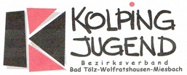
und des Trägervereins für eine Europäische Begegnungsstätte Arta Terme e. V.
Gefördert durch den Kreisjugendring Miesbach

Liebe/r Interessent/in,
schön, dass Du Dich für unsere Sommerfreizeit interessierst. Hier findest Du alle wichtigen Infos und Details, die Du brauchst, wenn du mitfahren möchtest. Wir freuen uns auf Dich!

Auf einen Blick

- Zielgruppe: Jugendliche zwischen 14 und 17 Jahren
(Teilnahme ab 18 nach Rücksprache mit den Verantwortlichen möglich)
- 12 Tage im Ort Arta Terme im Nordwesten von Friaul-Julisch-Venetien, Region Carnia
(siehe Seite 2 bzw. unter www.arta-terme.de)
- Vollpension im Haus Belvedere
(Via Marconi N. 39, I- 33022 Arta Terme (UD), Tel.: 0039 – 0433 – 929437)
  - 2er bis 6er Zimmer
- Hin- und Rückfahrt per Bus im Preis inbegriffen
  - Anreise: 09. August 2021, 10:00 Uhr ab Bahnhof Holzkirchen, 10:30 Uhr ab Kinderdorf Irschenberg
  - Rückkehr: 20. August 2021 gegen Abend
Bankverbindung:
Kolping Bezirksverband
Bad Tölz-Wolfratshausen-Miesbach
Raiffeisenbank Irschenberg
IBAN: DE77 7016 9598 0100 4190 01
BIC: GENODEF1MIB
Verwendungszweck: „Arta Terme [Vor-, Nachname Teilnehmende/r]“
- Teilnahmegebühren:
  - Für Kolping-Mitglieder: 255€
  - Für Nicht-Mitglieder: 280€
  - Ermäßigungen können auf Antrag gewährt werden
- Die Freizeitleitung geht davon aus, dass die Freizeit grundsätzlich durchgeführt werden kann, behält es sich aber vor, situationsbedingt abzusagen.
- Wir weisen darauf hin, dass bei Einreise ein PCR-Test notwendig sein kann. Kurz vor der Reise erhalten Sie ein Update über die zu diesem Zeitpunkt bestehenden Regelungen.
- Inklusive pädagogischer Betreuung und Versicherung (Leistungen siehe www.kolping-bezirk-toel-wor-mb.de)
- Kontakt
  - Bei Fragen: Klaus Brauers, Tel.:08042-8252, E-Mail: klaus.brauers@t-online.de
  - Freizeitleitung: Werner Sulzinger, Sepp Kerschdorfer, Franz Späth, Gerhard Schaffer,
Msgr. Walter Waldschütz (religiöse Betreuung)

Um was geht’s eigentlich genau?
Mit der Ferienfreizeit und Jugendbegegnung in Arta Terme vom 09. August bis 20. August 2021 wollen wir jungen Menschen im Alter 14 - 17 Jahren die Möglichkeiten bieten, fernab von Schule, Arbeit und Alltagsstress neue Leute zu treffen, eine tolle Gemeinschaft zu erleben, einen neuen Ort kennenzulernen und einfach viel Spaß miteinander zu haben!
Zum Tagesablauf gehören ein gemeinsamer Start und Abschluss jedes Tages mit allen Teilnehmenden. Dazwischen gibt es viele Angebote: Von Wandern, Musizieren, sportlichen Aktivitäten bis hin zu kreativen und handwerklichen Projekten ist alles dabei. Auch Tagesausflüge in die Umgebung von Arta Terme werden angeboten. Außerdem gibt es über die Freizeit hinweg immer mal wieder Zeiten mit einer festen Kleingruppe, in der man sich intensiver kennenlernen und mit den Ideen, Gedanken und Erfahrungen anderer auseinandersetzen kann.

Dabei steht jedes Jahr ein anderes Motto im Mittelpunkt.
Dieses Jahr lautet es…
„Handeln statt behandelt werden“
Aufgrund der Begleitung durch Pfarrer und Seelsorger Walter Waldschütz und das Team aus ehrenamtlichen Helfern verschiedener Generationen und Hintergründe bieten sich viele Möglichkeiten zur Auseinandersetzung mit dem eigenen Weltbild, seinem Glauben oder Nicht-Glauben und dem eigenen Leben.
Natürlich gehört auch ein wenig Mitarbeit im und ums Haus und in der Küche dazu, um ein gutes Zusammenleben in der Freizeit zu ermöglichen. Neben den vielen Angeboten und Möglichkeiten soll auch die Zeit zur freien Verfügung nicht zu kurz kommen, in der man zum Beispiel im nahegelegenen Gebirgsfluss baden gehen kann, die Umgebung erkunden oder sich im großen Garten mit den vorhandenen Federball-, Tischtennis-, Frisbee-Spielen etc. beschäftigen kann. Es gibt sogar einen eigenen Volleyball- und Fußballplatz!
Wenn du jetzt Lust darauf bekommen hast, dann füll schnell den Anmelde- und Gesundheitsbogen aus, denn die Teilnehmerzahl ist auf 50 begrenzt!
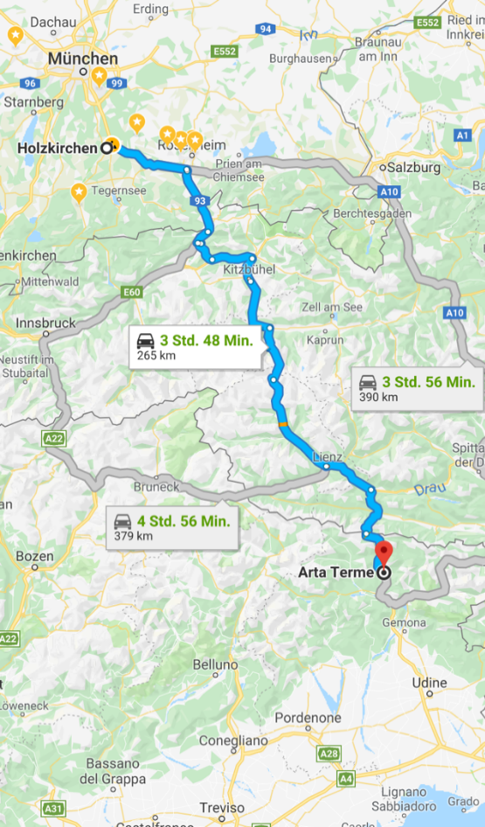
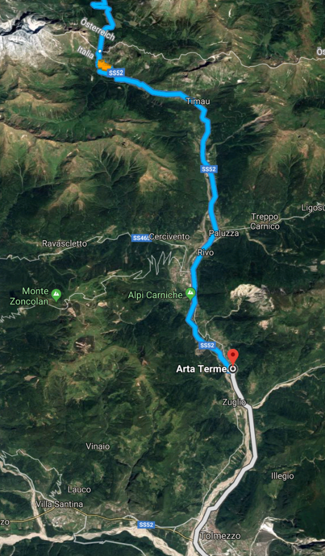

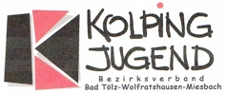

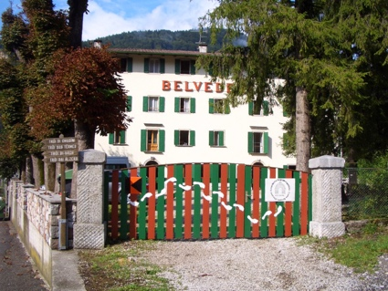
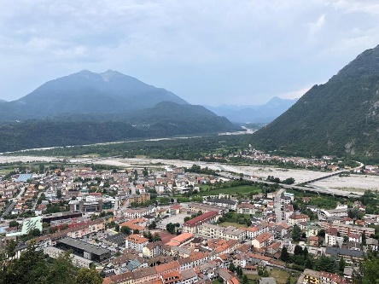
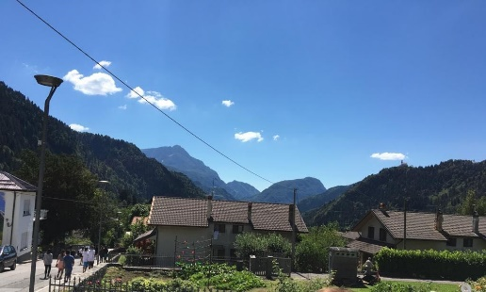

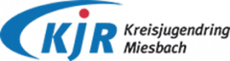
Wir danken für die freundliche Unterstützung unserer Partner:
Trägerverein für eine europäische Begegnungsstätte Arta Terme e.V.

Was du alles brauchst

Ausweis oder Reisepass (gültiges Grenzdokument)
ausreichend Mund- und Nasenschutz
Impfpass (Kopie)
Medikamente
Krankenversicherungskarte
Taschengeld (wir empfehlen 100 €)
Schlafsack, Leintuch, Kopfkissenbezug
Badeschlappen, Sportschuhe, feste Wanderschuhe, Hausschuhe
Oberteile (kurz & lang)
Hosen (kurz & lang)
Kleidung (die auch schmutzig werden darf)
warme Kleidung
Regenjacke
Sportkleidung
Unterwäsche (Socken & Unterhosen)
Badesachen
Duschhandtuch & Badehandtuch
Waschbeutel (Duschgel, Shampoo, Deo, Zahnbürste, Zahnpasta, Seife…)
kleiner Rucksack für Tagesausflüge
Sonnencreme
Kopfbedeckung (Cap, Hut)
Schreibzeug, Malsachen
Spiele, Musikinstrumente, Liederbücher
Tischtennisschläger (falls vorhanden)
Ladekabel Handy

Reisegepäck: Der Gepäckraum im Bus ist begrenzt! Die Erfahrung hat gezeigt, dass in der Regel ein Koffer oder eine große Reisetasche völlig genügt.
Reiseproviant: Da die Verpflegung erst mit dem Abendessen beginnt, bitten wir Dich, für die Fahrt eine Brotzeit mitzunehmen.

